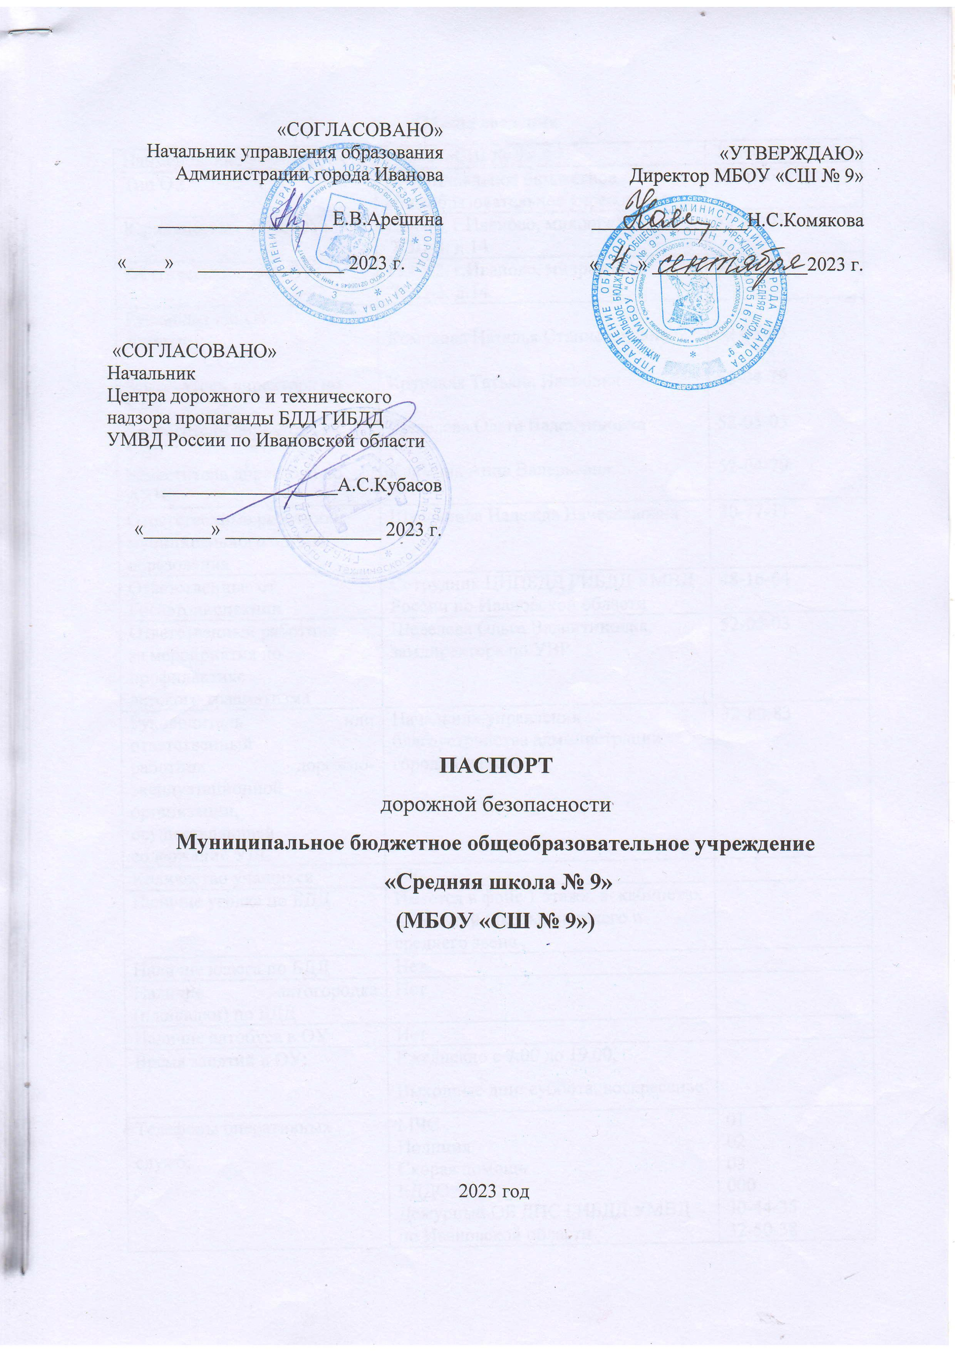
Общие сведения
Наименование учреждения | МБОУ «СШ № 9» | Телефон
Тип ОУ | Муниципальное бюджетное общеобразовательное учреждение | 52-05-03
Юридический адрес ОУ: | 153042, г.Иваново, микрорайон  ТЭЦ-3, д.14 | 52-05-03
Фактический адрес ОУ: | 153042, г.Иваново, микрорайон  ТЭЦ-3, д.14 | 52-05-03
Руководители ОУ:  Директор  Заместитель директора по УВР  Заместитель директора по УВР  Заместитель директора по АХЧ | Комякова Наталья Станиславовна  Крупская Татьяна Ивановна  Шевелева Ольга Валентиновна  Климина Анна Валерьевна | 52-05-03  52-04-79  52-05-03  52-04-79
Ответственные работники  муниципального органа  образования | Шаленкова Надежда Вячеславовна | 30-77-11
Ответственные от  Госавтоинспекции | Сотрудник ЦНПБДД ГИБДД УМВД России по Ивановской области | 48-16-64
Ответственный работник  за мероприятия по профилактике  детского травматизма | Шевелева Ольга Валентиновна, замдиректора по УВР | 52-05-03
Руководитель или ответственный  работник дорожно-эксплуатационной  организации, осуществляющей  содержание УДС | Начальник управления благоустройства администрации города Иваново | 32-80-83
Количество учащихся | 500
Наличие уголка по БДД | Имеется в фойе 1 этажа, в кабинетах начальной школы, старшего и среднего звена
Наличие класса по БДД | Нет
Наличие автогородка (площадки) по БДД | Нет
Наличие автобуса в ОУ | Нет
Время занятий в ОУ: | Ежедневно с 7.00 до 19.00,  Выходные дни: суббота, воскресенье
Телефоны оперативных служб: | МЧС  Полиция  Скорая помощь  ЕДДС  Дежурный ОБ ДПС ГИБДД УМВД по Ивановской области | 01  02  03  000  30-44-35  32-50-38

Содержание
- Пояснительная записка
- План-схемы образовательного учреждения:
- район расположения ОУ, пути движения транспортных средств и обучающихся;
- организация дорожного движения в непосредственной близости от школы с размещением соответствующих технических средств, маршруты движения обучающихся;
- маршруты движения детей от ОУ к остановочной площадке;
- пути движения транспортных средств к местам разгрузки/погрузки и рекомендуемых безопасных путей передвижения детей по территории образовательного учреждения.

I. Пояснительная записка
Муниципальное бюджетное общеобразовательное учреждение «Средняя школа № 9» находится на территории Советского района г. Иванова, микрорайон ТЭЦ-3.
Вокруг здания школы – многоэтажные дома. Около школы нет стадиона, парка, спортивно-оздоровительного комплекса. Движение учащихся в школу, на остановку общественного транспорта осуществляется по внутридомовой территории без пересечения главных автомобильных дорог.
В темное время суток территории микрорайона и школы искусственно освещены. Учащиеся младших классов имеют при себе предметы со светоотражающими элементами, что обеспечивает видимость этих предметов водителями транспортных средств в условиях недостаточной видимости.

II. План-схемы ОУ.
1. План-схема района расположения ОУ,
пути движения транспортных средств и обучающихся


Школа № 9
Футбольное поле

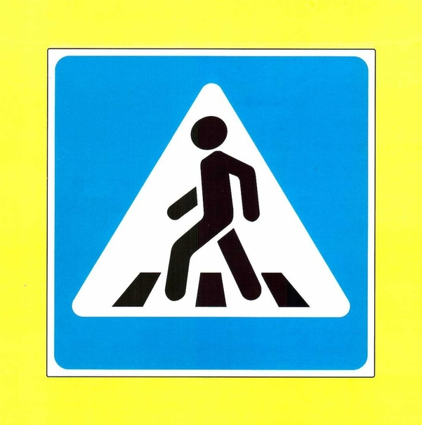

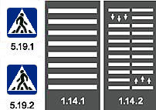




- жилая застройка
- проезжая часть
- тротуар
- ограждение ОУ
- направление движения транспортного потока
- направление движения детей к ОУ

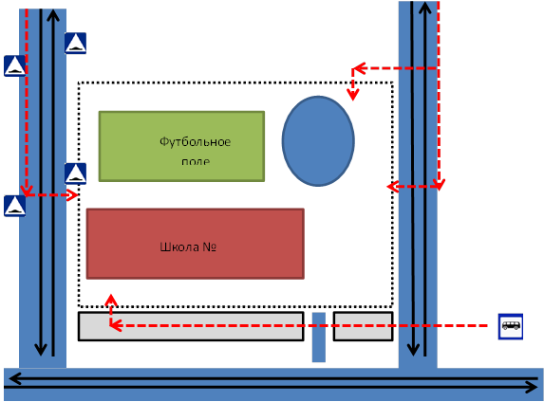
2. Схема организации дорожного движения в непосредственной близости от образовательного учреждения, с размещением соответствующих технических средств, маршруты движения детей и расположение парковочных мес

- проезжая часть
- тротуар
- ограждение ОУ
- направление движения транспортного потока
- направление движения детей к ОУ

3. Схема маршрутов движения детей от ОУ к остановочной площадке
Школа № 9
Футбольное поле

- жилая застройка
- проезжая часть
- тротуар
- ограждение ОУ
- направление движения транспортного потока
- направление движения детей к остановке

4. Пути движения транспортных средств к местам разгрузки/погрузки и рекомендуемые пути передвижения детей по территории образовательного учреждения

- въезд/выезд транспортных средств
- место разгрузки/погрузки
- движение грузовых транспортных средств
- движение детей и подростков на территории ОУ

